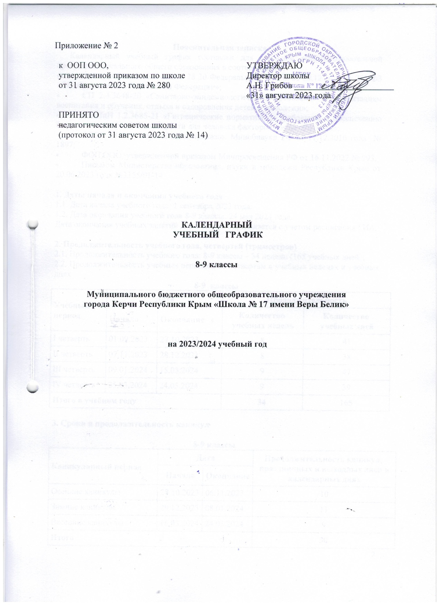

Пояснительная записка
Календарный учебный график составлен для основной общеобразовательной программы начального общего образования в соответствии с:
- пунктом 6 частью 3 статьи 28 30 Федерального закона от 29.12.2012 № 273-ФЗ «Об образовании в Российской Федерации»;
- СП 2.4.3648-20 «Санитарно-эпидемиологические требования к организациям воспитания и обучения, отдыха и оздоровления детей и молодежи»;
- СанПиН 1.2.3685-21 «Гигиенические нормативы и требования к обеспечению безопасности и (или) безвредности для человека факторов среды обитания»;
- ФГОС ООО, утвержденным приказом Минобнауки РФ от 17.12.2010 года № 1897;
- ФОП ООО, утвержденной приказом Минпросвещения РФ от 16.11.2022 № 993.
- Письмом Министерства образования, науки и молодежи Республики Крым от 20.06.2023 года №3355/01-14

1. Даты начала и окончания учебного года
1.1. Дата начала учебного года: 1 сентября 2023 года.
1.2. Дата окончания учебного года 8-9 классы: 24 мая 2024 года.
Дата окончания учебных занятий для 9 класса определяется с учетом расписания ГИА.

2. Продолжительность учебного года, четвертей (триместров)
2.1. Продолжительность учебного года: 8-9 классы – 34 недели (165 учебных дней);
2.2. Продолжительность учебных периодов по четвертям в учебных неделях и учебных днях
8-9 классы
Учебный период | Дата |  | Продолжительность
 | Начало | Окончание | Количество  учебных недель | Количество  учебных дней
I четверть | 01.09.2023 | 27.10.2023 | 8 | 41
II четверть | 07.11.2023 | 28.12.2023 | 8 | 38
III четверть | 09.01.2024 | 15.03.2024 | 9 | 47
IV четверть | 25.03.2024 | 24.05.2024 | 9 | 39
Итого в учебном году |  |  | 34 | 165

3. Сроки и продолжительность каникул

8-9 классы
Каникулярный период | Дата |  | Продолжительность каникул, праздничных и выходных дней в календарных днях
 | Начало | Окончание
Осенние каникулы | 28.10.2023 | 06.11.2023 | 10
Зимние каникулы | 29.12.2023 | 08.01.2024 | 11
Весенние каникулы | 16.03.2024 | 24.03.2024 | 9
Итого |  |  | 30

4. Сроки проведения промежуточной аттестации (ПА)
Промежуточная аттестация обучающихся 8-9 классов с 15.05.2024 года по 24.05.2024 года по учебным предметам (учебным курсам, учебным модулям) учебного плана в форме годового оценивания.

5. Дополнительные сведения

5.1. Режим работы образовательной организации
Период учебной деятельности | 8-9-е классы
Учебная неделя (дней) | 5
Урок (минут) | 45
Перерыв (минут) | 10–20
Периодичность промежуточной аттестации | 1 раз в год
5.2. Расписание звонков и перемен
Урок | Продолжительность урока | Продолжительность перемены
1 | 08:30–09:15 | 10 минут
2 | 09:25–10:10 | 20 минут
3 | 10:30–11:15 | 20 минут
4 | 11:35–12:20 | 10 минут
5 | 12:30–13:25 | 10 минут
6 | 13:35–14:20 | 10 минут
7 | 14:30–15:15 | 10 минут
8 | 15.20-16.15 | 10 минут
Перерыв между уроками и занятиями внеурочной деятельности – 30 минут
5.3. Распределение образовательной недельной нагрузки
Образовательная деятельность | 8-е классы | 9-е классы
Урочная | 33 | 33
Внеурочная | 6 | 6

Календарь на 2023/2024 учебный год

Сентябрь- 21 у.д.  П В С Ч П С В  1 2 3  4 5 6 7 8 9 10  11 12 13 14 15 16 17  18 19 20 21 22 23 24  25 26 27 28 29 30 1 | Октябрь- 20 у.д.  П В С Ч П С В  2 3 4 5 6 7 8  9 10 11 12 13 14 15  16 17 18 19 20 21 22  23 24 25 26 27 28 29  30 31 | Ноябрь- 18 у.д.  П В С Ч П С В  1 2 3 4 5  6 7 8 9 10 11 12  13 14 15 16 17 18 19  20 21 22 23 24 25 26  27 28 29 30
Декабрь- 20 у.д.  П В С Ч П С В  1 2 3  4 5 6 7 8 9 10  11 12 13 14 15 16 17  18 19 20 21 22 23 24  25 26 27 28 29 30 31 | Январь- 17 у.д.  П В С Ч П С В  1 2 3 4 5 6 7  8 9 10 11 12 13 14  15 16 17 18 19 20 21  22 23 24 25 26 27 28  29 30 31 | Февраль- 16/20 у.д.  П В С Ч П С В  1 2 3 4  5 6 7 8 9 10 11  12 13 14 15 16 17 18  19 20 21 22 23 24 25  26 27 28 29
Март- 15 у.д.  П В С Ч П С В  1 2 3  4 5 6 7 8 9 10  11 12 13 14 15 16 17  18 19 20 21 22 23 24  25 26 27 28 29 30 31 | Апрель- 20 у.д.  П В С Ч П С В  1 2 3 4 5 6 7  8 9 10 11 12 13 14  15 16 17 18 19 20 21  22 23 24 25 26 27 28  29 30 | Май- 14 у.д.  П В С Ч П С В  1 2 3 4 5  6 7 8 9 10 11 12  13 14 15 16 17 18 19  20 21 22 23 24 25 26  27 28 29 30 31

каникулы

праздники

выходные

учебные дни

